**太空舱中的制氧原理——学习任务单**

【任务一】阅读下列资料：

天宫一号是[中国](https://baike.baidu.com/item/%E4%B8%AD%E5%9B%BD/1122445)首个自主研制的载人空间试验平台，刘洋作为我国首位进入太空的女航天员，成为了中国人的骄傲。

在目前的太空之旅中，宇航员们通常会携带全部物资，或通过物理化学方式再生氧气和水，而食物只能一次性携带充足，不能再生。在太空中，一个宇航员每天需要喝掉用掉15千克水、吸入0.8千克氧气、吃掉0.65千克食物，合计每天需要16千克多的物资以供生存，每年需要6吨。把每人每年所需生存物资运到太空，到轨道空间站需6000万美元，到月球需6亿美元,到火星需60亿美元。

刘洋在太空舱中生活了13天，完成了多项科学试验任务，水和氧气必须长期保障供应，这就要使用再生式的生命保障系统。人体尿液经尿处理系统蒸馏后生成尿蒸馏水，收集后进入到水电解系统。电解水制氧技术是目前公认的最具合理性的空间站氧气补给技术。该系统作为主系统提供宇航员生命活动所必须的氧气，同时宇航员呼出的二氧化碳气体，经收集、浓缩后与电解制氧气的副产品氢气反应生成甲烷和水，生成的水经净水处理系统净化后用于补充航天员饮水，可进一步提高物质利用率。实现了水的循环再利用。天宫一号，为未来中国人打造属于自己的太空之家奠定了基础。

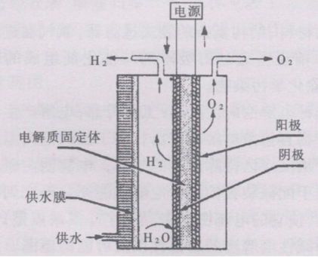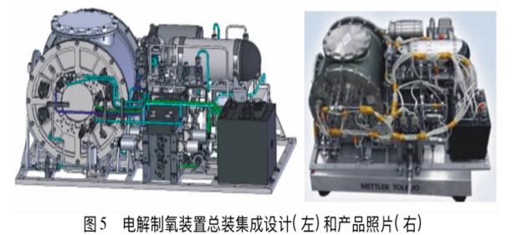

问题1：请指出太空舱中的制氧原理是什么？并写出该反应的化学方程式。

问题2：请画出该反应的实验装置，并描述实验现象。

【任务二】观看实验视频修正你在任务一中问题1和问题2的答案。

【任务三】请观看微课视频，从四重表征的角度梳理画出“电解水”相关知识的思维导图，并画出四重表征之间的关系。

|  |
| --- |
|  |